当可以跟数据库对接，实现增删改查的时候，就开始前端页面的设计了
页面不用每个都自己设计，采用bootstrap前端框架美化页面，当然你可以自己设计css，但可能费力不讨好。

安装Bootstrap
追求简单方便，这里直接用在html/JSP 中头部<head>添加
<link rel="stylesheet" href="https://cdn.bootcss.com/bootstrap/3.3.7/css/bootstrap.min.css" integrity="sha384-BVYiiSIFeK1dGmJRAkycuHAHRg32OmUcww7on3RYdg4Va+PmSTsz/K68vbdEjh4u" crossorigin="anonymous">

这样不需要导入其他东西，不过必须联网才能使用。每个JSP文件写入上面那个代码后，就可以直接使用Bootstrap的功能。

看文档
http://v3.bootcss.com/css/ 这里是bootstrap框架中的css部分，bootstrap也提供了js框架，不过你们可能也不怎么需要。
对于页面设计，可能也就需要这两个
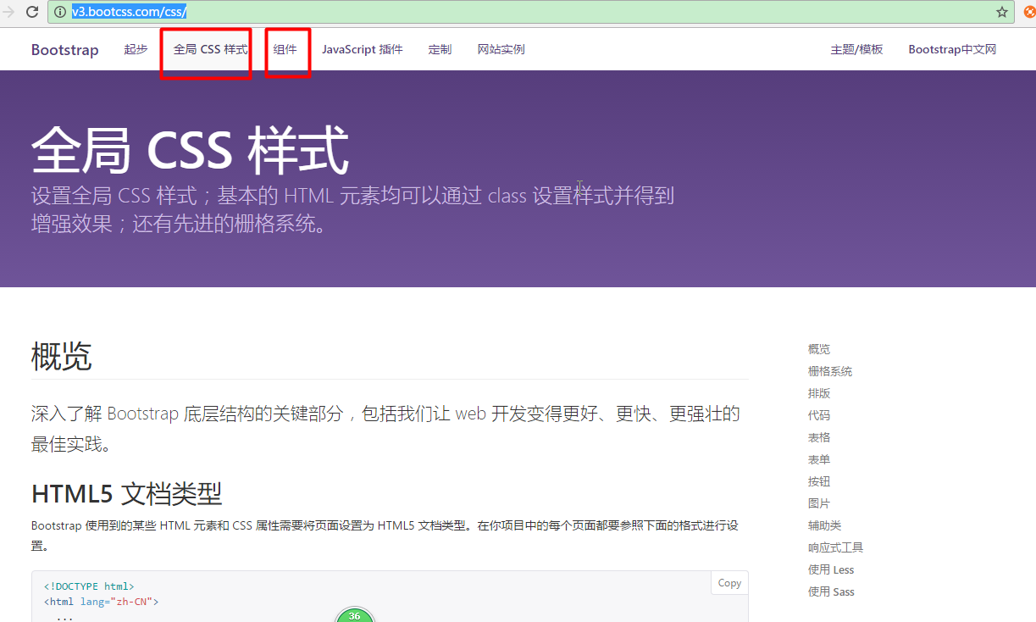

页面右侧有部分组件可以选择
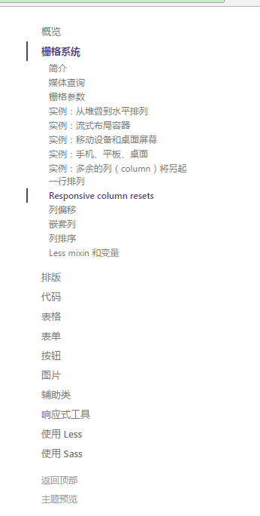

例如我选择表单
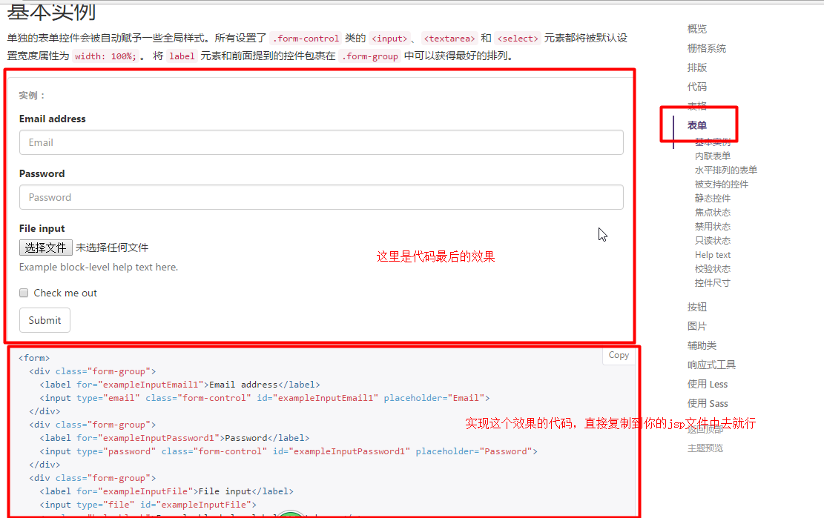

还有下面各式各样的按钮，选择一个就可以了
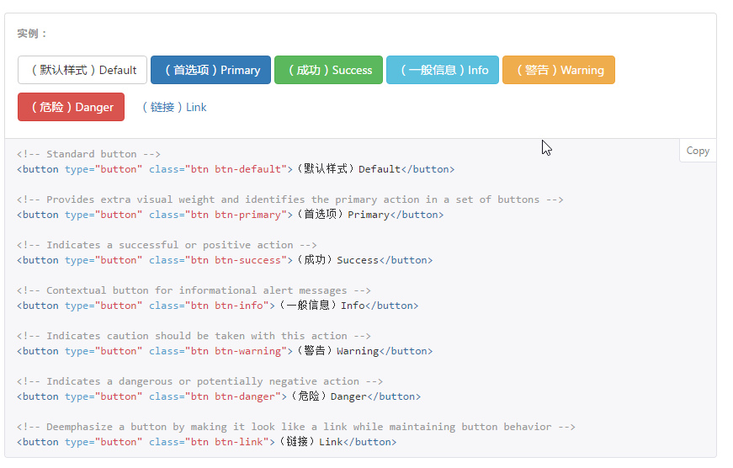

同样在http://v3.bootcss.com/components 这个也是可以选择，使用方法跟上面一样，看中哪个最终效果，就把下面的代码拖到你自己的文件里去。

深度学习的话，继续看文档就可以了。如果需要一些动画效果，可以看看js部分的文档。

